Medieninformation

Josipa Lisac & Live Band

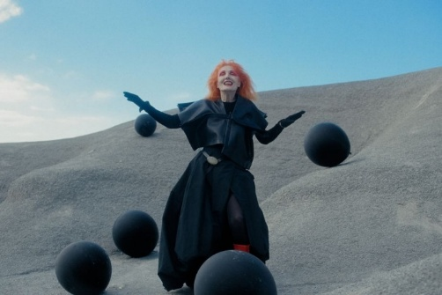
Nach zehn Jahren hat das Wiener Publikum erneut die Gelegenheit eine musikalische Diva zu erleben und zweifellos eine der größten Sängerinnen aller Zeiten – nicht nur Kroatiens, sondern des gesamten ehemaligen Jugoslawiens. Die einzigartige Josipa Lisac verschiebt seit Jahrzehnten die Grenzen des musikalischen Ausdrucks, indem sie Pop, Rock, Jazz und avantgardistische Elemente zu einem unverwechselbaren und authentischen Stil verbindet.
Ihre Karriere, die Ende der sechziger Jahre begann, ist geprägt von einer unverwechselbaren Stimme, mutigen Interpretationen und künstlerischer Integrität, die sie als eine der außergewöhnlichsten Künstlerinnen der regionalen Szene auszeichnet. Einen besonderen Platz in ihrem Schaffen nimmt das Kultalbum „Dnevnik jedne ljubavi“ ein, das in Zusammenarbeit mit Karlo Metikoš entstand und bis heute als eines der bedeutendsten Werke der jugoslawischen Diskografie gilt. Lieder wie „O jednoj mladosti“, „Ležaj od suza“, „Magla“, „Gdje Dunav ljubi nebo“ und „Rušila sam mostove od sna“ sind zeitlose Klassiker, die das Publikum nach wie vor begeistern. Ihre Konzerte sind nicht nur musikalische Ereignisse, sondern auch ein kraftvolles visuelles und emotionales Erlebnis, bei dem die Grenzen zwischen Musik, Theater und Performance verschwimmen. Bekannt für ihren einzigartigen Bühnenausdruck, eindrucksvolle Kostüme und ihre vollständige Hingabe bei jedem Auftritt, führt sie das Publikum durch eine reiche und vielschichtige musikalische Welt, in der sich Nostalgie, Leidenschaft und höchste Kunst vereinen. Jedes ihrer Konzerte ist ein unvergessliches Erlebnis.
Das Wiener Publikum kann sich auf einen Abend voller Emotionen, herausragender Interpretation und raffinierter musikalischer Arrangements freuen. Josipa Lisac ist nicht nur eine Sängerin – sie ist eine Künstlerin, die jedes Lied in ein kraftvolles und einzigartiges Bühnenerlebnis verwandelt. Bei diesem Konzert wird sie von ihrer Band begleitet: Davor Črnigoj (Bass), Elvis Penava (Gitarre), Toni Starešinić (Keyboards) und Borna Šercar (Schlagzeug) – Musiker, die seit Jahren ihren unverwechselbaren Ausdruck mitgestalten und gemeinsam mit ihr eine unvergessliche Atmosphäre auf der Bühne schaffen.

Termin: 29.11.2026
Beginn: 19:30 Uhr
Preise: Euro 60,-/50,-

Kartenvorverkauf: 1040 Wien, Argentinierstraße 37
von Montag bis Samstag von 13.00 bis 18.00 Uhr
Karten Hotline: 01/501 65/13306
www.akzent.at
Pressefotos in 300dpi und –texte für Ihre Ankündigung stehen auf unserer Website www.akzent.at in unserem Pressebereich zur Verfügung.

